Feuille de route
Rep’Aero


Auteur(s) et contributeur(s)
Nom & Coordonnées | Qualité & Rôle | Société
Gérald ATTARD | Architecte logiciel | Rep’Aero

Historique des modifications et des révisions
N° version | Date | Description et circonstance de la modification | Auteur
1.0 | 07/09/2022 | Création du document | Gérald ATTARD

Validation
N° version | Nom & Qualité | Date & Signature | Commentaires & Réserves
1.0 | Steve Lambort  CEO de Rep’Aero

Tableau des abréviations
Abr. | Sémantique
CEO | Chef Executive Officer (trad. chef de la direction)
IHM | Interface Homme-Machine
KPI | Key Performance Indicator (trad. indicateur de performance clé)
MVP | Modèle – Vue - Présentation
Roadmap | Trad. feuille de route
SI | Système d’Informations
WYSIWYG | What You See, It’s What You Get (trad. ce que vous voyez, c’est ce que vous obtenez)

Table des matières
I. Contexte et objectifs 4
II. Roadmap Stratégique 5
II.A. Vision Produit 5
II.A.1. Vision de l’entreprise 5
II.A.2. Mission de l’entreprise 5
II.A.3. Définition de la vision Produit 6
II.B. Axes fonctionnels 6
II.B.1. Architecture de base 7
II.B.1.a. Découpage fonctionnel 8
II.B.2. Architecture cible 10
II.B.2.a. Découpage fonctionnel 11
II.C. Axes applicatifs 14
II.C.1. Architecture de données 15
II.C.2. Content Management System 17
II.D. Cadre applicatif et temporel 19
III. Roadmap opérationnelle 21
III.A. Court terme 21
III.A.1. Phase de spécifications fonctionnelles et techniques 21
III.B. Moyen terme 21
III.B.1. Domaine fonctionnel 21
III.B.1.a. Amélioration des processus métier 21
III.B.2. Domaine technique 22
III.B.2.a. Construction de l’architecture du systèmes 22
III.C. Long terme 23
III.C.1. Domaine fonctionnel 23
III.C.1.a. Implémentation des workflows 23
III.C.1.b. Implémentation des composants vue spécifiques 24
III.C.2. Domaine technique 25
III.C.2.a. Implémentation des interfaces de communications 25
III.C.2.b. Implémentation des gestionnaires de données 26
IV. Critères de priorisation et KPI d’implémentation 27
IV.A. Critères de priorisation 28
IV.B. KPI d’avancement 29
IV.B.1. KPI de temporalité 29
IV.B.2. KPI de coût 30
IV.B.3. KPI de ressources 30
IV.B.4. KPI d’efficacité 30

Contexte et objectifs
La société Rep’Aero est une PME évoluant dans le domaine de l’aéronautique, spécialisée dans la maintenance des pièces d’avion.
Coopérant avec de nombreuses compagnies aéronautiques de transport, cette entreprise a la charge d’assurer la maintenance corrective et préventive des aéronefs sur lesquels elle intervient ; la PME joue donc un rôle clé dans le maintien de la navigabilité des avions dont elle a la responsabilité.
Ces tâches de maintenance incluent également la traçabilité des informations recueillies durant toutes les différentes interventions.
En outre, cette étude a été initiée suite à un malheureux évènement ayant causé la perte d’un client important, et ayant occasionné ainsi une profonde remise en question de l’existence même de la société.
En complément, même si l’aspect technique seul n’est pas l’unique cause de cette situation, il n’en demeure pas moins le principal vecteur, de par l’obsolescence des outils employés et leur inadéquation avérée.
Ainsi, cet écart entre les domaines opérationnel et technique a été la source d’une certaine démotivation des salariés, aggravée par une concurrence toujours plus féroce sur ce segment de marché.
Aussi, forte de ce retour d’expérience, la société a décidé de se moderniser techniquement et organisationnellement. Cet état de fait a d’ailleurs été concrétisé par l’intervention d’un cabinet IT extérieur, mandaté pour déterminer une architecture palliant aux lacunes actuelles de la société.
A ce titre, la feuille de route présentée dans ce document a pour objectif de définir les principales étapes de l’évolution du SI de Rep’Aero. Ce document devra alors s’assurer que :
- les développements produits prévus sont alignés avec la vision de l’entreprise ;
- toute l’entreprise soit alignée avec cette vision.
Plus concrètement, cette roadmap présentera la cadre temporel nécessaire pour effectuer toutes les étapes transitionnelles permettant de passer l’architecture actuelle de Rep’Aero à la solution à implémenter, préconisée au sein du plan d’implémentation.
Outre le fait de prévoir les évolutions à venir du système d’informations, cette roadmap aura aussi pour objectif de communiquer, le plus largement possible, les différentes étapes de cette migration, afin d’être la plus transparente.

Roadmap Stratégique

Vision Produit
L’identification de la vision Produit de cette évolution du SI de Rep’Aero sera réalisée suite à la définition de :
- la vision de l’entreprise,
- la mission de l’entreprise.
Enfin, en se basant sur ces deux éléments, il sera possible de décrire la vision Produit associée au nouveau système d’informations.

Vision de l’entreprise
En ce qui concerne Rep’Aero, la vision de l’entreprise définie par son CEO, Steve Lambort, est la suivante :
« ...faire de Rep’Aero un acteur incontournable
de la maintenance aéronautique dans son bassin d’emploi... »
Cette vision d’entreprise va permettre à Rep’Aero de se projeter dans l’avenir et de décider des actions à venir de façon à ce que toutes les décisions mènent dans la même et bonne direction.

Mission de l’entreprise
Comme il a été mentionné en introduction, la principale mission de Rep’Aero est liée au domaine aéronautique.
En effet, l’entreprise assure la maintenance technique des pièces d’avion (activité actuelle) pour des compagnies aéronautiques (public/client visé) opérant avec des flottes d’aéronefs aussi bien de transport que de business.
Ainsi, la société a un impact fort sur le maintien en condition opérationnelle de la navigabilité des avions (impact) dont elle a la charge.

Définition de la vision Produit
Maintenant que la vision de l’entreprise et sa mission sont identifiées, cette étude va définir la vision Produit, elle-même définie caractériser par cinq critères :
- le produit à obtenir : un nouveau SI permettant de d’améliorer les performances de l’entreprise tout en garantissant la sécurité de l’infrastructure ;
- le public : l’ensemble des collaborateurs de Rep’Aero ainsi que tous les clients de la société seront impactés, directement ou indirectement, par ce nouveau SI ;
- le problème : suite à un manque de réactivité du service maintenance, un des clients historiques de Rep’Aero a décidé de cesser toute collaboration avec la société. Cet évènement est dû à des lacunes de performances techniques du SI actuel et à la gestion discutable de la Qualité des processus métier de l’entreprise ;
- la solution : la réponse au problème ci-dessus sera de maintenir les services actuels de Rep’Aero, tout en améliorant les performances et la sécurité de l’infrastructure. Après avoir réalisé ces actions, l’entreprise améliorera les processus métier organisationnellement et techniquement ;
- les avantages : L’amélioration des performances et de la sécurité de l’infrastructure aura pour avantages d’augmenter la productivité des collaborateurs grâce à des flux de travail organisés, transparents et uniformisés. En outre, ces améliorations ne nécessiteront aucune formation technique supplémentaire de la part des collaborateurs.

Axes fonctionnels
Tel qu’il a été mentionné au sein de l’étude de faisabilité, cette feuille de route se basera sur deux principales architectures :
- l’architecture de base utilisée actuellement chez Rep’Aero, présentant des lacunes devant être améliorées ;
- l’architecture cible, représentée par un modèle conceptuel élaboré par un cabinet IT extérieur, répondant aux lacunes identifiées dans l’architecture cible.
Pour chacune des architectures mentionnées ci-dessous, cette roadmap appliquera un découpage par lot fonctionnel pour établir un prévisionnel temporel de migration, pour migrer de l’architecture de base vers l’architecture cible.

Architecture de base
L’architecture actuelle de Rep’Aero est représentée au sein du diagramme, issue de l’analyse d’un cabinet IT extérieur, ci-dessous :
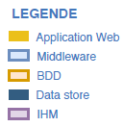
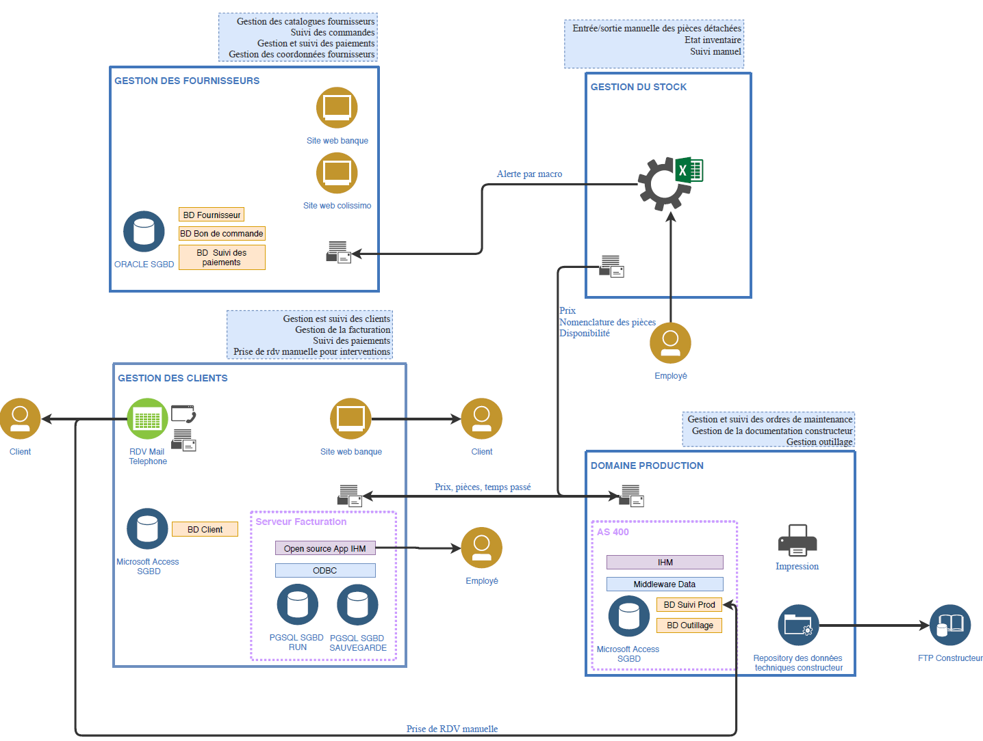

Découpage fonctionnel
L’architecture présentée dans le paragraphe précédent est composée de quatre parties fonctionnelles :
- La gestion des fournisseurs :
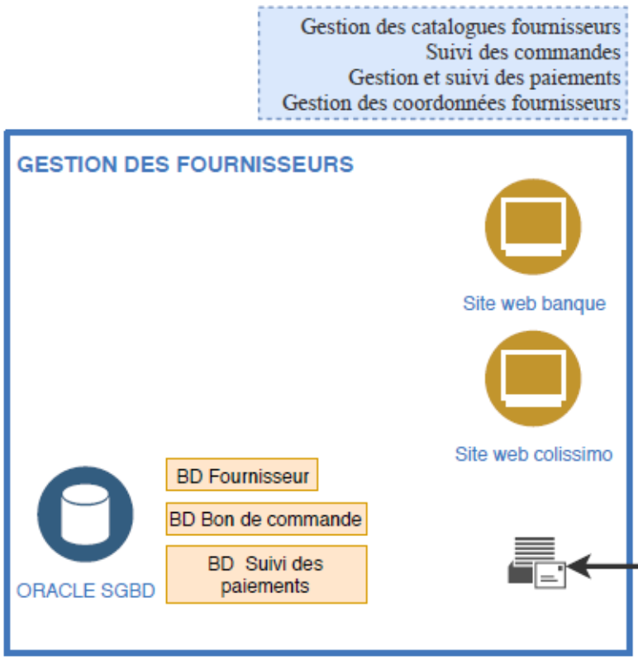
- la gestion des clients :
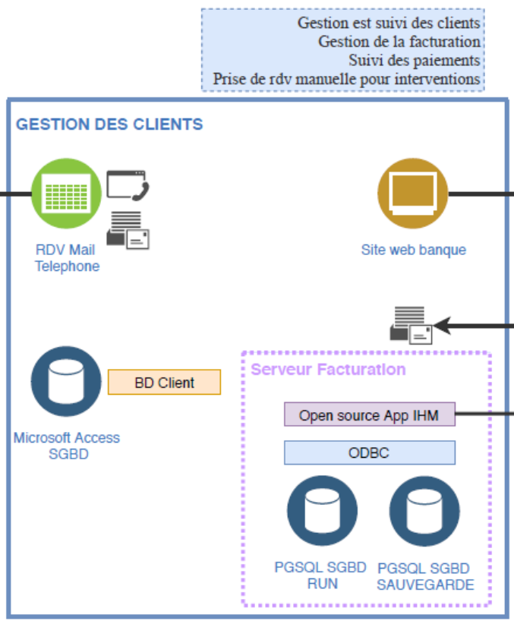
- la gestion du stockage :
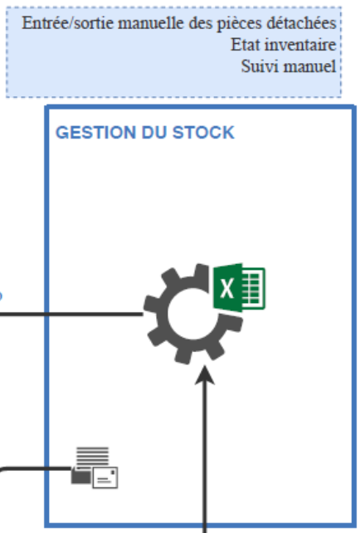
- le domaine de production :
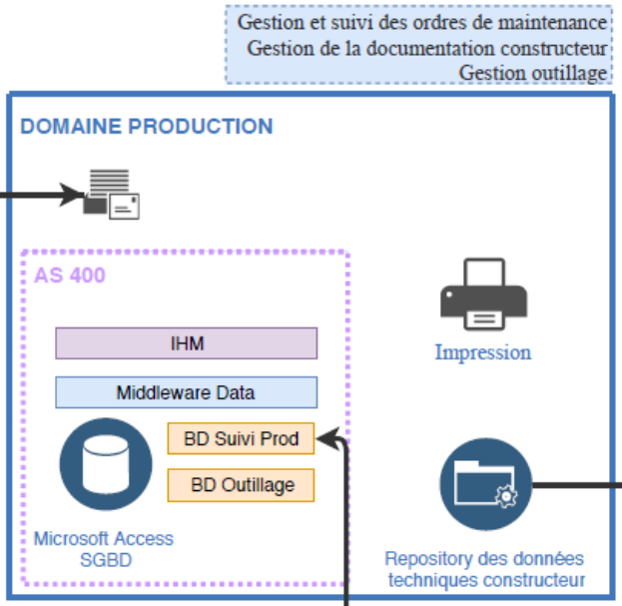

Les quatre fonctionnalités décrites ci-dessus ont toutes la même légende de représentation schématique illustrée ci-dessous :

Architecture cible
Cette section déterminera les besoins nécessaires à la réalisation de l’architecture cible et se basera sur les conclusions du cabinet IT extérieur, mandaté par Rep’Aero, présentées dans le schéma ci-dessous :
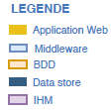
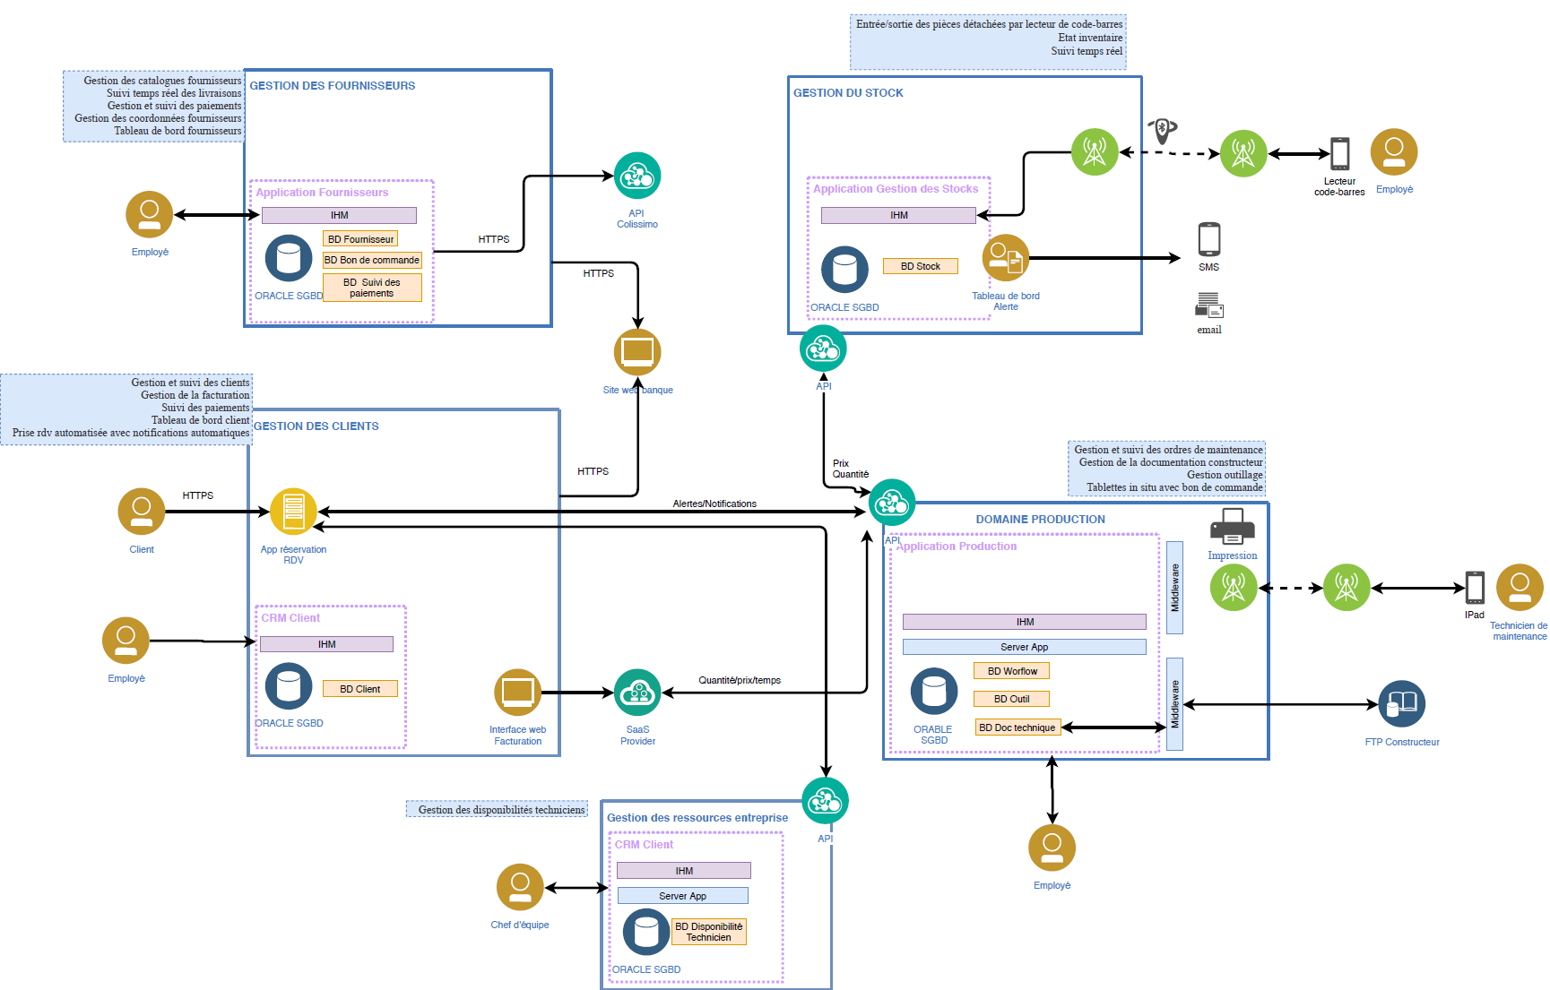

Découpage fonctionnel
Au sein du diagramme précédent, il est possible d’identifier cinq grandes parties fonctionnelles :
- la gestion des fournisseurs :
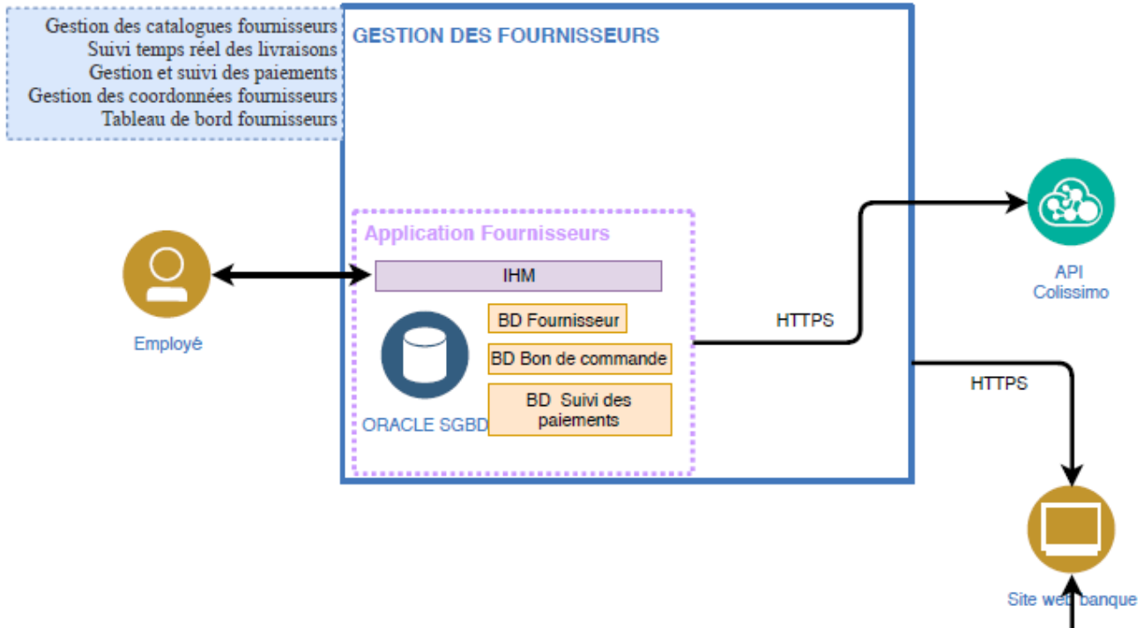
- la gestion des clients :
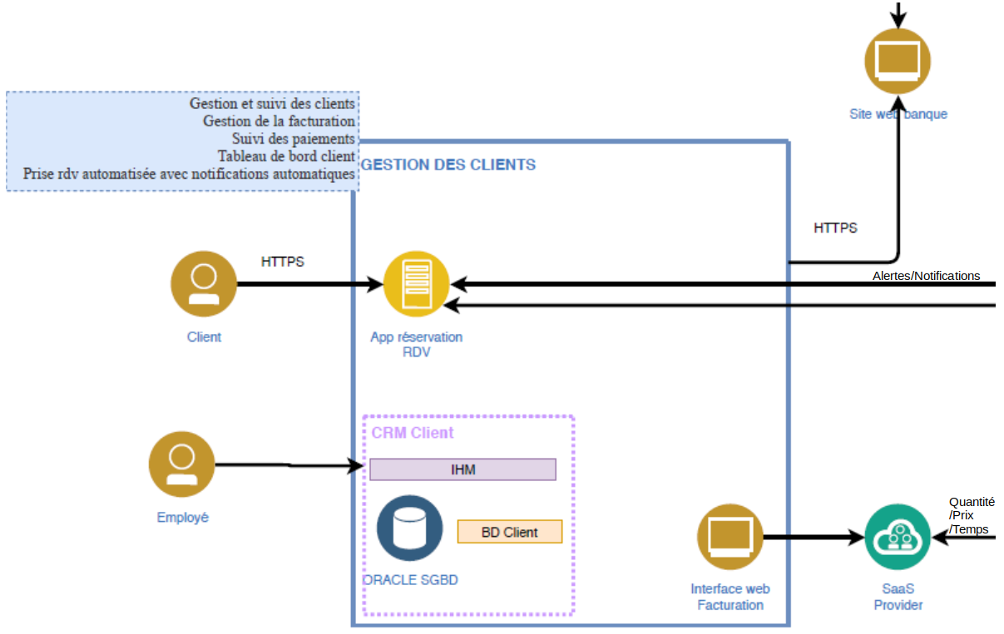

- la gestion des ressources entreprise :
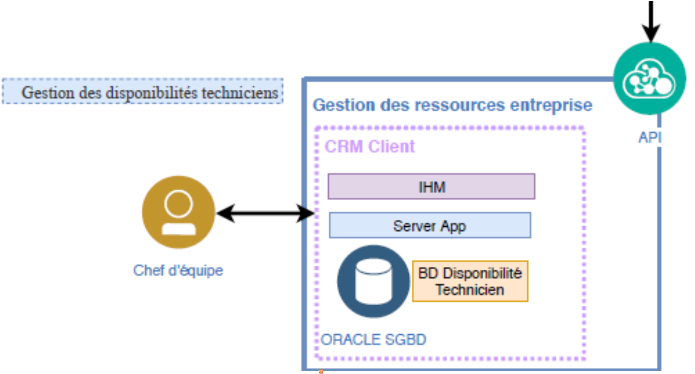
- la gestion du stock :
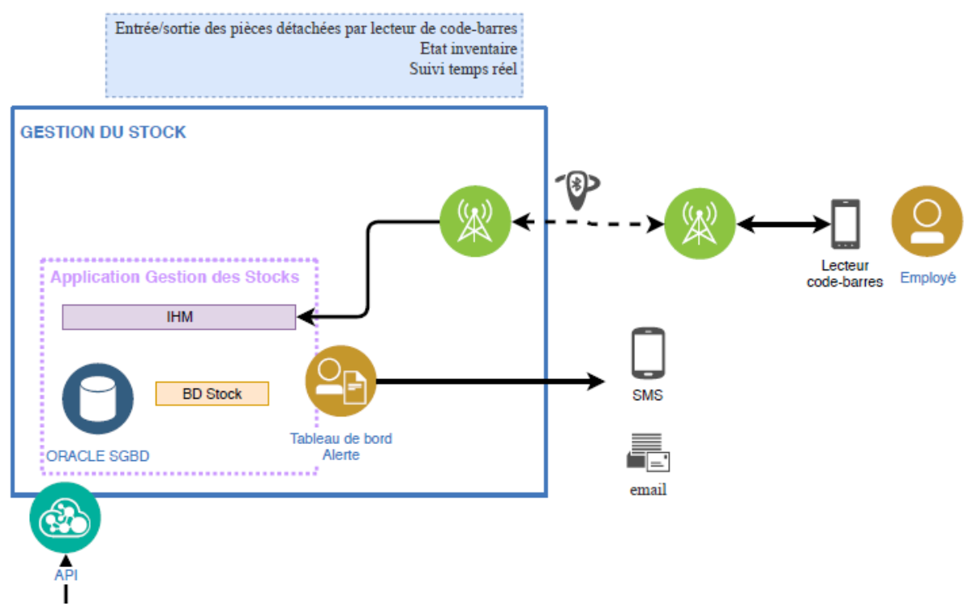

- le domaine de production :
Les cinq fonctionnalités décrites ci-dessus ont toutes la même légende de représentation schématique illustrée ci-dessous :

Axes applicatifs
Tel qu’il est présenté dans l’étude de faisabilité, au sein du §Théorie du MVP présentant le Design Pattern Modèle-Vue-Présentation, l’utilisation d’un tel modèle dans le contexte de Rep’Aero répondra parfaitement au modèle théorique élaboré par le cabinet IT extérieur.
Ainsi, vis à vis du modèle MVP, il s’avère que les composants Modèle (les bases de données) et Vue (les IHM) ont d’ores et déjà été identifiés par le cabinet IT au sein de son diagramme architectural cible.
Aussi, il restera donc à considérer le composant Présentation du modèle MVP pour faire le lien entre les deux précédents composants.
Ce composant Présentation aura deux responsabilités essentielles :
- récupérer les données des différents modèles (bases de données),
- prendre des mesures en fonction des notifications d’entrées des utilisateurs au travers du composant Vue.
En adossant ces responsabilités, le composant Présentation va permettre d’adapter dynamiquement les interfaces graphiques de rendu, en fonction du contexte rencontré ; ce dernier pouvant être composé par l’acteur (application web), le besoin fonctionnel, les périphériques impactés…
C’est donc cet unique élément, le composant Présentation, qu’il sera nécessaire d’adapter de façon à ce qu’il réagisse dynamiquement à tous les contextes qui se présenteront.
En outre, bien que le composant Modèle ait déjà été identifié au sein de l’architecture cible préconisée par le cabinet IT extérieur, il faudra néanmoins prendre en considération la centralisation de toutes les informations de Rep’Aero au sein de ce composant.
Ainsi, cette section considérera deux éléments essentiels à la future implémentation de la solution logicielle :
- la centralisation des toutes les données de Rep’Aero au sein d’un data store unique géré par un SGBDR ;
- l’utilisation d’un système CMS pour passer de l’étape conception à l’étape implémentation.

Architecture de données
L’architecture de données dans son état FINAL sera prise en charge par un Système de Gestion de Base de Données Relationnelle (SGBDR). Selon ce modèle, les données sont placées dans des tables, avec lignes et colonnes, et n'importe quelle donnée contenue dans la base de données peut être retrouvée à l'aide du nom de la table, du nom de la colonne et de la clé primaire.
Le modèle relationnel est destiné à assurer l'indépendance des données et à offrir les moyens de contrôler la cohérence et d'éviter la redondance.
Il permet de manipuler les données comme des ensembles. Les règles de cohérence qui s'appliquent alors aux bases de données relationnelles sont l'absence de redondance ou de nul des clés primaires, et l'intégrité référentielle.
Les avantages d'un système de gestion de base de données relationnelle offrent une vue systématique des données, ce qui aidera Rep’Aero à faire évoluer ses processus décisionnels actuels, en améliorant différents domaines.
Ainsi, l’utilisation d’un SGBDR présente plusieurs avantages :
- amélioration de la sécurité des données : les fonctions d'autorisation et de contrôle d'accès du système de gestion de base de données relationnelle prennent en charge le cryptage et le décryptage avancés, permettant aux administrateurs de base de données de gérer l'accès aux données stockées. Cela offre des avantages importants en termes de sécurité. De plus, les opérateurs peuvent modifier l'accès aux tables de la base de données et même limiter les données disponibles à d'autres. Cela fait des SGBDR une solution de stockage de données idéale pour les structures où une autorité décisionnelle doit contrôler l'accès aux données à la fois pour les collaborateurs et/ou pour les clients ;
- conservation de la cohérence des données : il est aisé d'ajouter de nouvelles données ou de modifier des tables existantes dans un SGBDR tout en maintenant la cohérence des données avec le format existant. Ceci est principalement dû au fait qu'un SGBDR est conforme aux normes ACID, décrites plus loin au sein de cette étude ;
- flexibilité et évolutivité : un SGBDR offre de grandes options en termes de flexibilité lors de la mise à jour des données car les modifications ne doivent être effectuées qu'une seule fois. Par exemple, la mise à jour des détails dans le tableau principal mettra automatiquement à jour les fichiers pertinents et évitera d'avoir à changer plusieurs fichiers un par un. De plus, chaque table peut être modifiée indépendamment sans déranger les autres. Cela rend les bases de données relationnelles évolutives pour des volumes de données croissants ;
- maintenance facile : l’utilisation d’une base de données relationnelle permettra aux collaborateurs de rapidement tester, réguler, corriger et sauvegarder les données car l'outil d'automatisation du SGBDR aide à systématiser ces tâches. L’ensemble de ces tâches étant automatisés, la maintenance en sera grandement facilitée ;
- taux de risque d'erreur réduit : au sein de Rep’Aero, le responsable informatique utilisant un logiciel de base de données relationnelle pourra facilement vérifier les erreurs par rapport aux données de différents enregistrements. De plus, comme chaque élément de données est stocké à un seul et unique emplacement, il n'y a aucune possibilité que les anciennes versions brouillent l'image ;
- traçabilité : le lignage des données (data lineage en anglais) est un processus permettant de créer une sorte de cartographie pour connaître l’origine et les étapes suivies par une donnée, ainsi que la manière et la raison de l’évolution de cette dernière au fil du temps. Cette traçabilité est documentée en répertoriant la source et la destination finale d’une information ainsi que toutes les transformations qu’elle a subi à chaque étape de son parcours dans l’entreprise. Ce processus simplifie le suivi opérationnel de la gestion des données quotidienne et facilite la résolution des erreurs liées aux datas.
Ainsi, au sein de Rep’Aero, l’architecture de données devra au final répondre au schéma de fonctionnement ci-dessous :
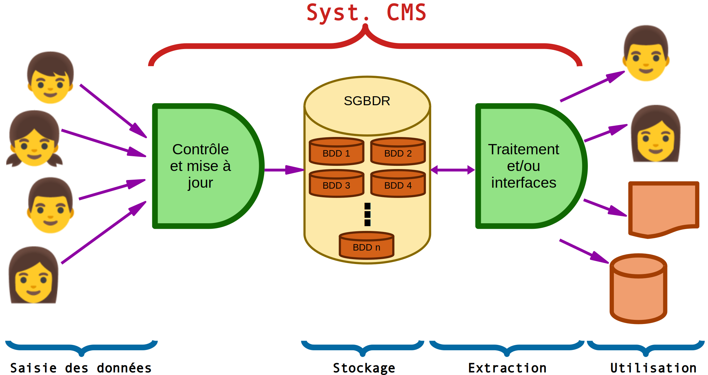

Content Management System
Un CMS va permettre à Rep’Aero de gérer l’ensemble de son contenu digital.
Toutes les équipes de l’entreprise pourront utiliser ce système pour créer, modifier, organiser et publier du contenu.
Le CMS servira également d'emplacement unique pour stocker des contenus et fournir des processus automatisés pour la création et la gestion de contenus numériques collaboratifs à l'aide de workflows personnalisables.
Différents privilèges et responsabilités seront accordés aux personnes selon leurs fonctions. Par exemple, les auteurs pourront rédiger et enregistrer leur travail et les éditeurs pourront le modifier et le publier. Enfin, les administrateurs pourront effectuer toutes ces opérations et accorder à d'autres personnes de la société l'autorisation de mettre à jour ou de réviser le contenu.
Un CMS permettra ainsi de créer et de gérer toute sorte de contenu digital, aussi bien des sites Web, que des applications sur mesure créées spécifiquement pour répondre à un besoin métier, en utilisant une surcharge technique minimale.
Il sera aussi possible d’améliorer du contenu, d’interagir sur tel ou tel projet ou de gérer le trafic généré.
L’utilisation d’un tel système permettra à Rep’Aero de gérer et de distribuer ses données sans investir dans une équipe de développement de contenu à temps plein.
Le CMS sera composé de deux parties :
- l'extrémité avant ou front-end est la partie avec laquelle l'utilisateur interagit à partir, par exemple, d’une IHM. En termes d’analogie, c'est la façon dont les sites Web seront structurés et visibles. Le front-end rassemble des langages de présentation et de mise en forme, tels que le HTML, les CSS ou encore le JavaScript, pour offrir un contenu enrichi et interactif dont le style correspond à celui de l’entreprise.
- l'extrémité arrière ou back-end d'un CMS est l'application utilisée pour effectuer des traitements de données. Le processus commence par accéder à une interface Web pour ajouter, créer et publier facilement du contenu sur le système CMS. Plutôt que de connaître HTML, CSS et JavaScript, le système met à disposition des outils WYSIWYG de contenu dans une interface conviviale et compréhensive sans connaissance technique particulière. Le back-end stocke ensuite ce contenu dans une base de données et le publie sur le front-end le contenu déclaré.

Ensemble, les deux extrémités décrites ci-dessus constituent le CMS et permettent de publier du contenu digital sans avoir de connaissances technologiques spécifiques ou de créer d’application particulière, tels que le schéma ci-dessus le présente :
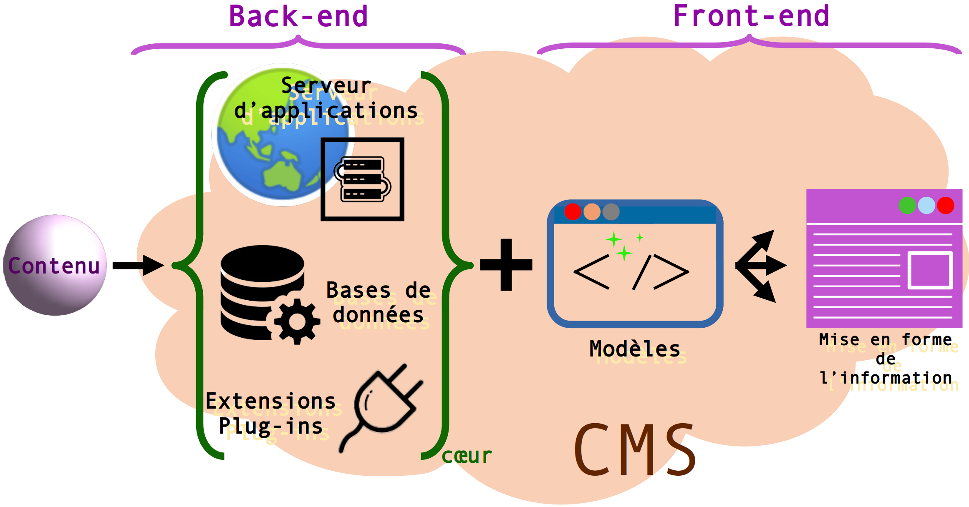
En outre, pour spécifier davantage le CMS à utiliser, cette étude préconise l’emploi d’un CMS de type SaaS découplé.
Dans la phrase ci-dessus, deux notions complémentaires sont à définir :
- Un CMS SaaS est une solution complète d'un bout à l'autre, hébergé dans un cloud. Cela signifie qu'il ne nécessitera aucune installation ou d’hébergement Web préconfiguré. En ce qui concerne Rep’Aero, cette solution offre toutes les fonctionnalités sans frais de maintenance interne ; seule la location du service SaaS auprès d’un prestataire de service cloud sera nécessaire. Cette solution permettra à tous les utilisateurs de créer rapidement des contenus, les gérer et les distribuer via des canaux numériques.
- un CMS découplé représente la partie présentation qui est « découplée » du back-end. Il aura la charge d’effectuer la livraison des données issues du composant Modèle et accède au back-end via une interface de programmation d'applications (API) comprise nativement au sein du système. C’est une solution avancée qui offre une grande flexibilité pour interagir avec du contenu créé dans le back-end. Par exemple, il sera envisageable pour Rep’Aero d’accéder à une bibliothèque technique de pièces d’avion directement à partir d’applications mobiles. Ainsi, un CMS découplé sera une solution attrayante car elle prendra en charge plusieurs applications adaptables sur le front-end, tout en maintenant le contenu et les informations cohérentes sur le back-end.

Cadre applicatif et temporel
Enfin, relativement aux sections précédentes, cette étude préconise d’adopter une roadmap organiser en deux axes différents :
- un axe de domaine d’approche :
  - domaine fonctionnelle,
  - domaine technique.
- Un axe temporel selon trois périodes différentes :
  - court terme : période d’environ 3 semaines ;
  - moyen terme : période d’environ 3 mois ;
  - long terme :période d’environ 3 trimestre.

Ainsi, la roadmap préconisée pourra être représentée selon les deux axe mentionnées, telle que schématisée ci-dessous :
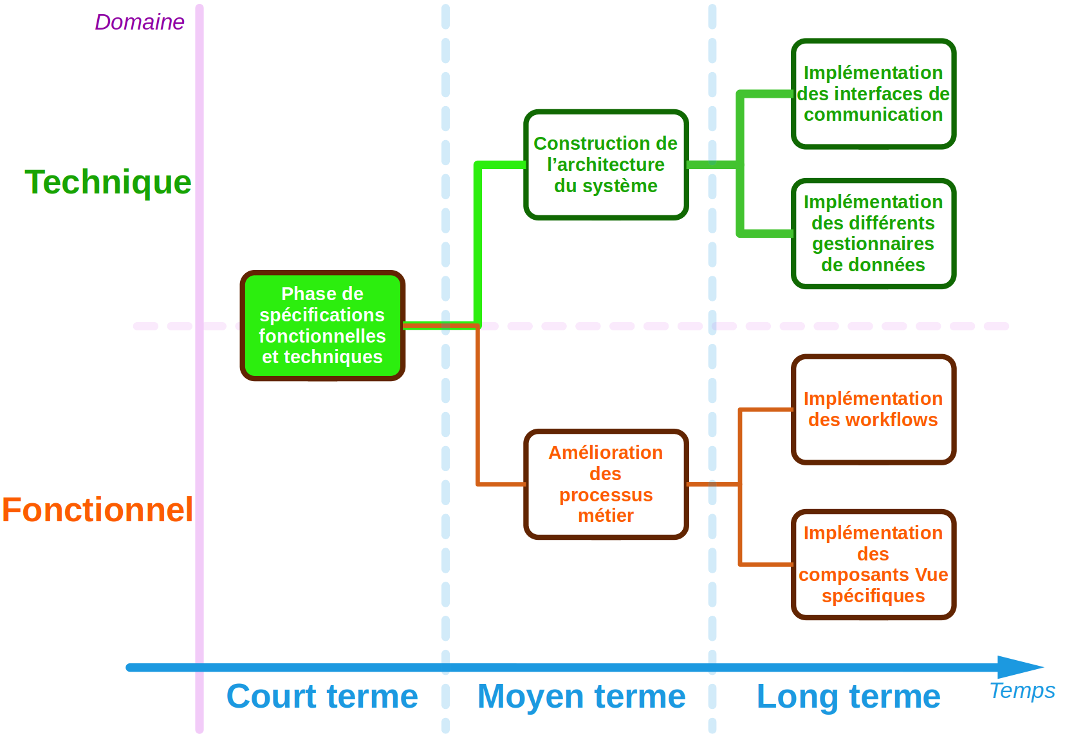

Roadmap opérationnelle
Selon la roadmap stratégique, cette migration de système devra s’organiser en trois parties temporelles distinctes, à court, moyen et long termes.

Court terme

Phase de spécifications fonctionnelles et techniques
Bien que le nombre de collaborateurs au sein de Rep’Aero soit peu important, les spécifications seront avant tout rédigées dans deux buts :
- Fixer les principes fonctionnels et techniques du dispositif digital d'une part ;
- Partager et diffuser ces principes à TOUS les acteurs impliqués dans le projet digital.
Les livrables qui seront alors produits durant cette phase de spécification seront à considérer comme des documents contractuels, exigibles de la part d’un prestataire externe s’il est amené à produire le dispositif d'un tiers.
Ainsi, il faudra veiller à rédiger des spécifications à la fois précises et exhaustives, pour couvrir tous les risques impliqués par le contrat ; ces spécifications seront contractuelles.
En dehors de ce cadre contractuel, même s’il n’est pas nécessaire de faire appel à un prestataire externe, les parties prenantes décidant d'internaliser la production/l’implémentation de la solution, devront opter quand même pour la réalisation de spécifications précises afin de documenter le projet et de faciliter le travail collaboratif entre les différents services.

Moyen terme

Domaine fonctionnel

Amélioration des processus métier
Dans le contexte de Rep’Aero, l’amélioration de l’efficacité est une nécessité, voire une contrainte, et bien que cela puisse améliorer la rentabilité, cela ne résoudra pas nécessairement la question de l’amélioration des processus métier.
Par exemple, une amélioration commerciale nécessitera des efforts beaucoup plus impliqués et, également, une réflexion critique, une conception créative et une attention aux détails.
Aussi, l’amélioration des processus métier impliquera la pratique d’examiner, d’identifier, d’évaluer et d’optimiser ces mêmes processus métier. Lors de l’optimisation de ces processus, Rep’Aero devra garder à l’esprit trois objectifs principaux :
- réduire le temps consacré à des tâches spécifiques ;
- améliorer ses produits ou services offerts sans modifier les intrants ;
- éliminer ou réduire des étapes inutiles dans ses processus.

Domaine technique

Construction de l’architecture du systèmes
Dans cette phase, il s’agira de rédiger un DAT, un Document d’Architecture Technique qui contiendra :
- la définition du contexte et des besoins fonctionnels à couvrir qui pourront être accompagnés par une représentation fonctionnelle graphique ;
- la définition des besoins non fonctionnels, en listant les contraintes techniques au sens large : performances, disponibilité, utilisation de langages ou d’infrastructures particulières ;
- la représentation applicative décrite, au choix, par environnement, matrice de flux, par zone réseau, par bloc fonctionnel… ;
- la représentation d’infrastructure décrivant les configurations matérielles et les caractéristiques de disponibilité et de résilience à mettre en œuvre ;
- la représentation opérationnelle décrivant l’utilisation du futur système et comment ce dernier répondra aux contraintes de services ;
- les décisions d’architecture logicielles et leu(s) motivation(s) s’appuyant sur les points listés ci-dessus ;
- Le plan du projet et le planning de réalisation en définissant une matrice RACI (Responsible, Accountable, Consulted, Informed) et en concevant un premier diagramme de Gantt ;
- le descriptif des risques avec leur probabilité de réalisation et leur impact.

Long terme

Domaine fonctionnel

Implémentation des workflows
Un workflow est un diagramme permettant de présenter des processus et des flux opérationnels. Les différentes étapes d’un processus seront affichées à l’aide de zones de texte ou de formes libres, puis elles seront connectées entre-elles avec des lignes ou des flèches.
Ces flux de travail pourront être de deux types :
- des workflows décisionnels utilisés dans des rapports, des présentations, des livres blancs, ou tout document qui nécessite de mettre en image et de simplifier un processus pour aider à la prise de décision ;
- des workflows de production permettant de séquencer des tâches techniques complexes dans l’objectif d’en donner une v&ue exhaustive et précise ou d’en industrialiser l’application.
La définition d’un workflow suivra les grandes phases suivantes :
- la planification et la conception du workflow ;
- le choix au sein d’un modèle existant, voire la constitution de ce modèle s’il n’existe pas encore ;
- l’ajout d’étapes au sein du workflow identifiant toutes les phases à suivre pour réaliser cette tâches ;
- l’identification de date, durée, d’évènement ou de tout autre élément permettant de délimiter temporellement chaque tâche recensée au point précédent ;
- la personnalisation du design de représentation du workflow et de ses constituants.

Implémentation des composants vue spécifiques
Au sein de cette phase il s’agira de décrire le fonctionnement du dispositif digital en :
- spécifiant le comportement de chaque écran de l'interface utilisateur ;
- clarifiant la réponse que l'interface doit apporter lorsque l'utilisateur réalise une action ou active une fonction ;
- détaillant tous les interactions à l'écran, c'est à dire tout ce qui peut se passer sur le plan interactionnel dans la manipulation de l'interface utilisateur.
L'écriture de ces implémentations s'inscrit comme une étape de la conduite du projet numérique, puisque il s’agira de la période de spécification matérialisée par un livrable d’analyse technico-fonctionnelle.
Elle interviendra en phase de conception et se poursuivra en phase de réalisation, lorsque tous les écrans constitutifs du dispositif digital auront été conçus.
Les spécifications pourront aussi bien s'appuyer sur des maquettes fonctionnelles (wireframe) que sur des maquettes graphiques.
En outre, cette étude préconisera de décrire le fonctionnement de chaque interface sur la base d’éléments aboutis : les créations graphiques révèleront alors un niveau d'information supérieur à celui délivré par les storyboards.
Une spécification pourra être aussi bien de nature fonctionnelle que technique... En règle générale, les spécifications fonctionnelles concerneront la partie front-office quand les spécifications techniques se concentreront plutôt sur la partie back-office.

Domaine technique

Implémentation des interfaces de communications
Au sein de cette phase il s’agira surtout de concevoir et réaliser les Interfaces Homme-Machines (IHM) en tant qu’interfaces de communication, selon deux principes :
- une IHM est l’ensemble des dispositifs matériels et logiciels qui permettent à un utilisateur humain d’interagir avec une machine ;
- une IHM renvoie des informations de façon visuelle à l’utilisateur pour qu’il supervise, par exemple, le bon déroulement d’une tâche. Elle peut également permettre d’envoyer des informations à l’unité de traitement pour déclencher une action précise.
Une IHM est adaptée à un besoin particulier : elle peut prendre la forme de simples boutons (par exemple la télécommande d’un téléviseur), la forme d’une interface graphique logicielle, ou bien encore, la forme d’un écran tactile (sur un smartphone).
Une IHM peut être représentée schématiquement par le diagramme suivant :
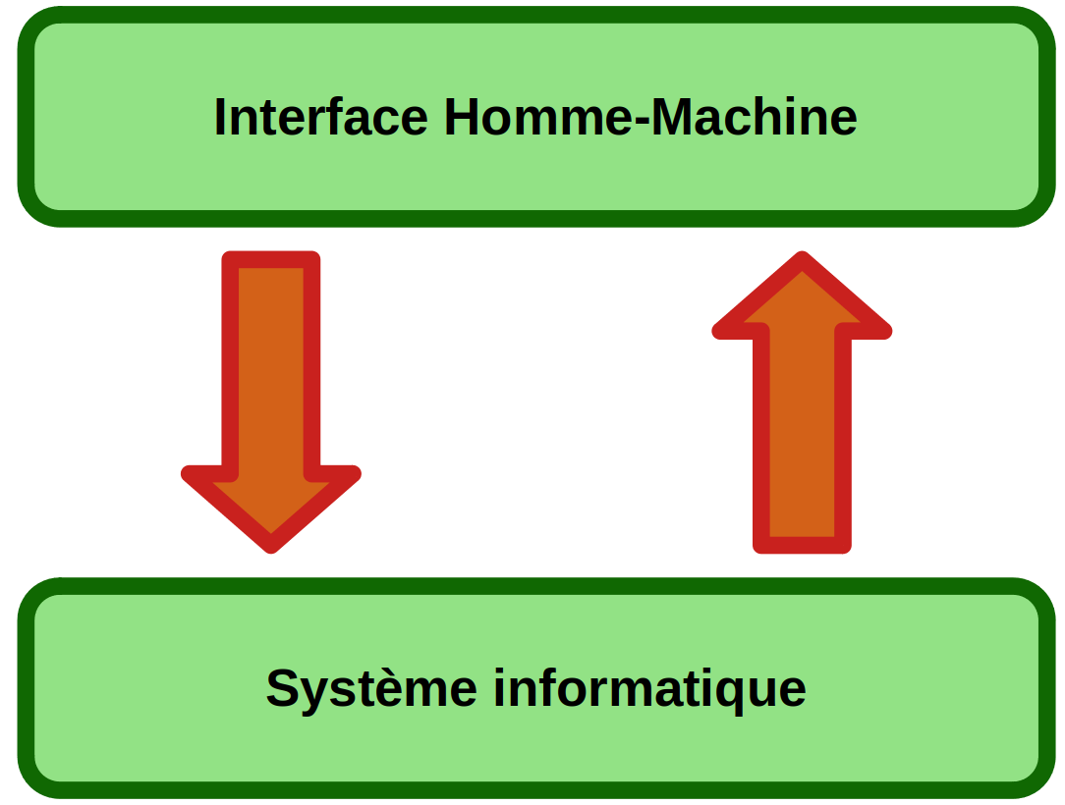

Implémentation des gestionnaires de données
Il s’agira dans cette phase d’implémenter les solutions logicielles répondant aux besoins en données de Rep’Aero.
Durant cette phase, le responsable de cette tâche devra collecter et organiser ensuite les données obtenues. Le gestionnaire de données utilisé analysera les informations collectée et en tirera des conclusions basées sur ses observations pour rationaliser le stockage ces mêmes informations.
De plus, en utilisant des méthodes de théorie mathématique et statistique, il présentera ses conclusions aux différentes parties prenantes, qui les utiliseront ensuite pour améliorer diverses initiatives au sein de l'entreprise.
Le système de gestion de données pourra appliquer certains algorithmes heuristiques pour examiner un ensemble de données, rechercher certaines tendances et exploiter les informations ainsi obtenues pour optimiser la compétitivité de Rep’Aero dans son secteur d'activité.
Ce système permettra, alors à Rep’Aero, de déterminer les meilleures méthodes pour recueillir les informations nécessaires à son fonctionnement optimal.
Ainsi, le responsable de cette tâche, assister par le système de gestion de données, aura les responsabilités suivantes :
- rechercher et évaluer correctement les sources d'information afin de déterminer les éventuelles limites en termes de fiabilité ou d'ergonomie ;
- appliquer des techniques d'échantillonnage pour déterminer et définir efficacement les catégories idéales à questionner ;
- comparer et analyser les informations statistiques fournies afin d'identifier des tendances, des liens et des problèmes ;
- définir et utiliser des méthodes statistiques pour résoudre des problèmes liés au secteur d'activité dans divers domaines d’intervention de Rep’Aero ;
- préparer des rapports détaillés pour les parties prenantes et les autres services en analysant et en interprétant les données ;
- former les assistants et les autres collègues à bien organiser les résultats et à bien interpréter les données ainsi recueillies ;
- se référer aux cas et observations précédents pour déterminer la méthode idéale de collecte des données.

Critères de priorisation et KPI d’implémentation

Avant de rentrer dans le détail de certains critères de priorisation ou des KPI à utiliser, il est nécessaire d’aborder quelque peu la méthode qui sera appliquée pour appréhender l’ensemble des étapes énumérées dans les paragraphes précédents.
En effet, il sera considéré l’établissement préalable d’un Product Backlog recensant toutes les TÂCHES FONCTIONNELLES (epic) à réaliser pour l’aboutissement de ce projet.
Une fois ce Product Backlog réalisé, celui-ci sera répercuté au sein d’un Sprint Backlog, recensant toutes les TÂCHES TECHNIQUES à implémenter durant un jalon temporel (sprint) ; le Sprint Backlog ne considérera que quelques tâches fonctionnelles à chaque sprint.
Ainsi, relativement à cette notion de Sprint Backlog, tous les KPI dont il sera question au sein de cette section existeront pour :
- évaluer la PRIORISATION des tâches FONCTIONNELLES au sein du Product Backlog ;
- estimer l’AVANCEMENT des tâches TECHNIQUES au sein du Sprint Backlog.
Ainsi, pour chaque phase de chaque étape, cette étude utilisera deux notions complémentaires :
- des critères de priorisation,
- des KPI d’avancement.

Critères de priorisation
Tel qu’il a été annoncé en introduction, les changements induits par ce projet devront répondre à des critères de productivité et d’efficacité, tout en prenant en compte l’aspect humain de ceux qui mettront en œuvre et qui utiliseront, à terme, ce nouveau système.
Ainsi, pour aider à prendre des décisions de priorisation relatives à la progression de ce projet, cette étude propose cinq critères pour ordonner et séquencer les tâches fonctionnelles présentes au sein du Product Backlog :
- L’urgence : ce critère permet de distinguer les tâches fonctionnelles qui doivent être réalisées, coût que coûte. Le risque de ne pas réaliser ces tâches pourrait engendrer une fatalité au sein de l’entreprise. Bien que ce critère puisse être considéré comme extrême, Rep’Aero se doit de capitaliser sur toutes ses précédentes expériences et devenir une organisation proactive, engagée dans une démarche de prévention des situations d’urgence.
- L’effort requis : ce critère peut être considéré comme la somme du coût, du nombre d’heure, du niveau d’énergie à fournir estimé ou du nombre de personnes et/ou de spécialités nécessaire à la réalisation d’une tâche. Ce facteur permettra de distinguer les tâches les plus prenantes des autres.
- L’impact du résultat : ce critère peut se résumer en une seule question : quel est l’état amélioré attendu ? En définissant clairement la raison d’être et l’intérêt d’une tâche, il sera alors possible de définir celles qui auront le plus d’impact sur la vision produit.
- Le contexte socio-environnemental favorable : étant donné que l’objectif du projet est l’obtention d’un succès, le contexte socio-environnemental est un facteur pouvant énormément influer sur celui-ci. En effet, ce critère permet d’identifier les terrains glissants et les tâches à réaliser avec précaution, voire à ne pas réaliser pour le moment si le contexte situationnel ne le permet pas...néanmoins, ce n’est pas parce que ce n’est pas le moment de réaliser une tâche qu’il faut l’oublier ; dans ce contexte, il sera alors simplement utile d’en diminuer sa priorisation de réalisation.
- Le plaisir : ce critère peut paraître subjectif et il l’est ! Néanmoins, une entreprise est riche de son potentiel humain et la motivation en est le moteur. A contrario, la démotivation des employés peut avoir de graves incidences sur leur santé et sur la santé de l’entreprise elle-même. Aussi, fort de ce constat, ce critère devra prendre en considération les envies ou préférences des utilisateurs pour prioriser grandement les tâches associées aux demandes les plus fortes.

KPI d’avancement
Tel qu’il a été mentionné plus haut, les KPI d’avancement utilisés seront associés à l’établissement d’un Sprint Backlog, recensant toutes les tâches techniques (user’s stories) à réaliser pour répondre à une ou plusieurs tâche(s) fonctionnelle(s) (epic).
Ainsi, les KPI préconisés ici seront associés aux quatre notions suivantes :
- la temporalité,
- le budget,
- la qualité traduite par les ressources utilisées,
- l’efficacité.
Ces derniers devront suivre le concept des objectif SMART, à savoir :
- Spécifique,
- Mesurable,
- Atteignable,
- Réaliste,
- Temporellement défini.
La mise en place de KPI permettra de jauger l’évolution du projet en identifiant rapidement les écarts entre les réalisations et les objectifs, permettant ainsi de prendre les mesures qui s’imposent.

KPI de temporalité
Ce type de KPI englobe trois domaines :
- l’écart de durée : ce KPI permettra d’appréhender si la réalisation d’une tâche est plus longue que son estimation initiale. Il est obtenu par l’opération suivante :
(durée réelle – durée initiale ) / durée initiale
- l’écart de délai : ce KPI va exposer si le projet est en avance ou en retard sur le budget ou le temps estimé initialement. Il est obtenu par l’opération suivante :
budget initialement prévu – budget actuellement utilisée
Temps initialement prévu – Temps actuellement utilisée
Si le résultat de ces opérations est négatif, c’est que le projet utilise moins de budget que prévu ou avance plus vite que les estimations
- le taux de dépassement : ce KPI donnera un pourcentage du dépassement de budget ou du temps pour une tâche donnée. Il est obtenu par l’opération suivante :
(dépassement de budget / budget prévu) x 100
(dépassement de durée / durée prévue) x 100

KPI de coût
Ces KPI vont donner des indicateurs quant à l’utilisation du budget du projet. Deux types de KPI seront utilisés pour ce projet :
- l’écart de coût du projet : ce KPI permettra de mesurer si le coût effectif du projet est différent du coût estimé initialement. Il est obtenu par l’opération suivante :
(coût réel – coût prévisionnel ) / coût prévisionnel
- le coût actuel du projet : ce KPI permettra simplement d’estimer ce que le projet à coûter et il suffira donc d’ajouter toutes les dépenses liées au projet jusqu’à maintenant.

KPI de ressources
Ce domaine de KPI utilisera un seul et unique indicateur :
- le KPI de ressources : cet indicateur permettra de calculer la productivité des ressources humaines travaillant sur le projet. Le jour-homme sera l’unité de mesure utilisée afin d’estimer la quantité de travail effectuée par une personne pendant une journée. Il est obtenu par l’opération suivante :
(nombre de jours-hommes consacrés) x (% de réalisation de la tâche)
Il suffira alors de comparer le résultat obtenu au nombre de jours-hommes prévu pour atteindre ce même pourcentage de réalisation de la tâche. Ainsi, cela vous indiquera l’avance ou le retard des délais par rapport au planning.

KPI d’efficacité
Ce type d’indicateurs sera représenté par deux KPI :
- le pourcentage des tâches réalisées : ce KPI permettra d’obtenir une d’ensemble des performances du projet en donnant le pourcentage des tâches réalisées.
- les heures de travail : ce KPI comparera le nombre d’heures de travail planifiées pour le projet, au temps réellement passé sur le projet. Si la quantité d’heures passées dépasse les prévisions de durée initiale, il sera temps de réévaluer la durée totale du projet.

